桃園市107學年度 建德國民小學（社會）領域 教師專業學習社群
運作紀錄表
會議時間 | 108年 5月 8日 13時00分
會議地點 | 二樓創客教室
主持人 | 陳煥文
紀錄 | 陳煥文
社群成員
(出席人員如簽到表)
會議內容
社群運作主題:
四年級教學素材及課程設計與應用
講師:
陳煥文老師
社群運作內容(討論事項):
一、請各領域確認教科書版本(詳如附件)
決議: 社會領域確認無誤(三年級康軒版、四年級康軒版、五年級康軒版、六年級翰林版)。

二、從106學年度下學期開始迄今，透過各學年、領域、核心小組及課發會，目前為止已完成本校校本課程地圖及彈性學習課程架構（詳如附件），請各領域年進行討論與確認；尤其，以下校訂課程的三大主題課程，請確認各學年主題名稱。
(1)閱動建德（語文領域）-1.5.6 年級實施
(2)小資訊大應用（資訊領域）-3.4年級實施
(3)小繪本大世界（英語）領域-1.2年級實施
決議: 同意上開各學年主題名稱。

簡報內容:
如附件
會議活動照片
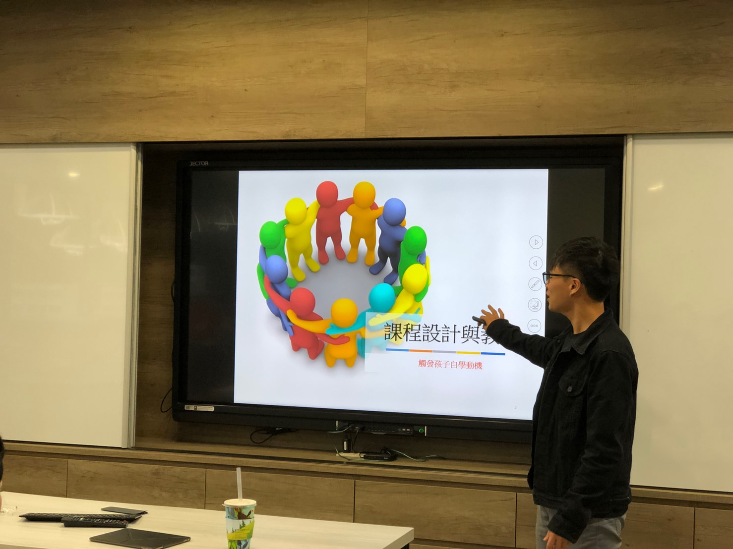 |  | 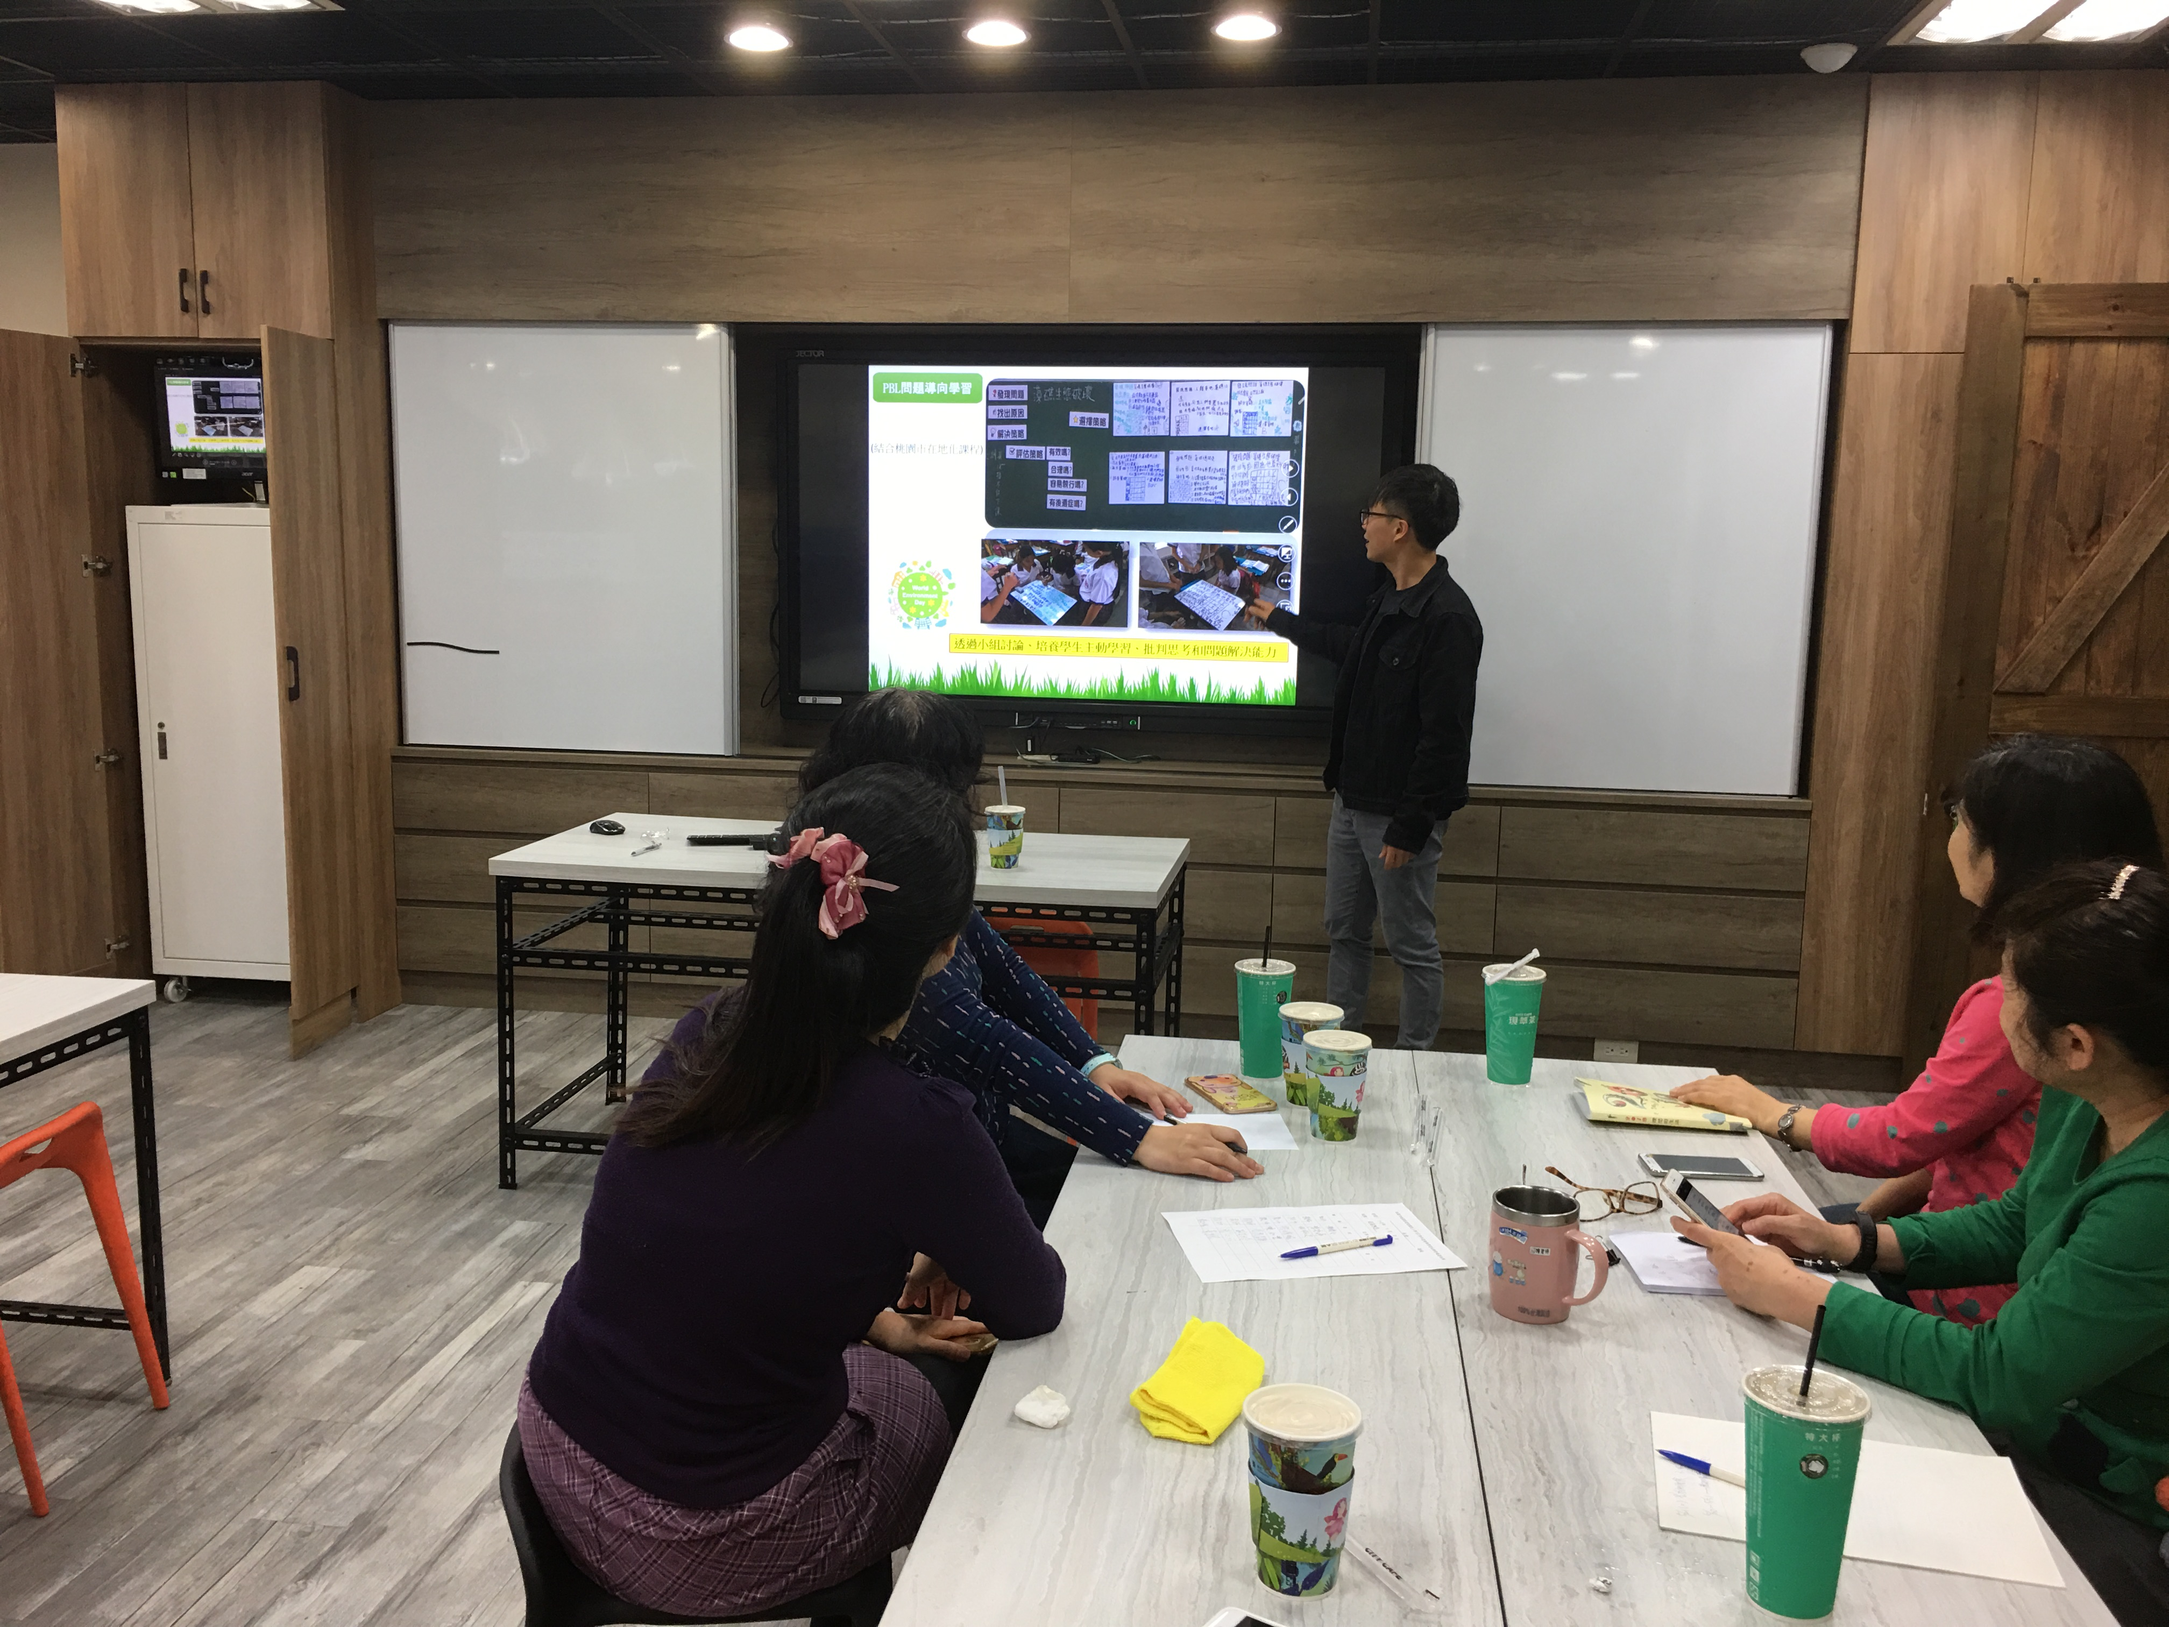
108年 5月 8日  說明：陳煥文老師分享四年級教學素材及課程設計與應用 |  | 108年5月 8日  說明：陳煥文老師說明以觀新藻礁為主題進行環境教育融入之課程設計
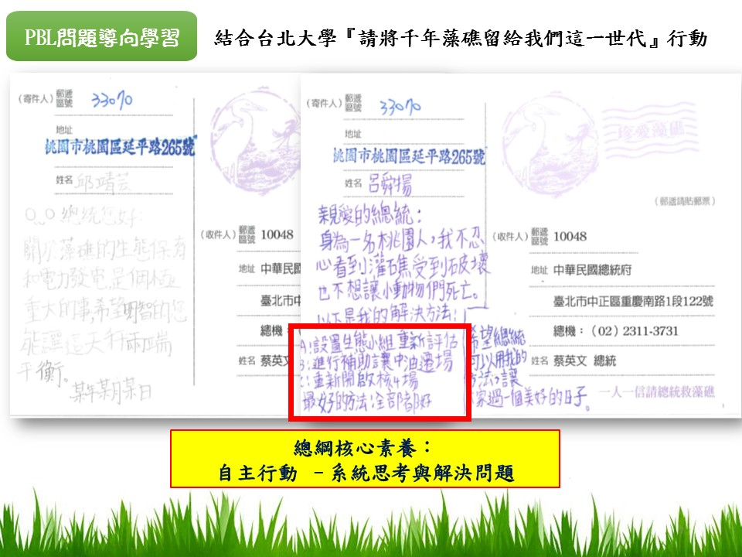 |  | 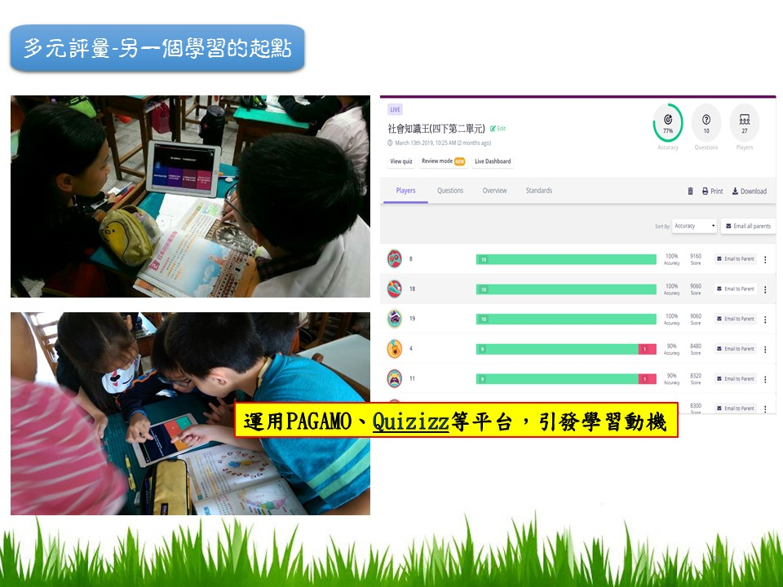
108年 5月 8日  說明：分享PBL課程設計與應用 |  | 108年 5月 8日  說明：以Quizizz於社會領域進行形成性評量
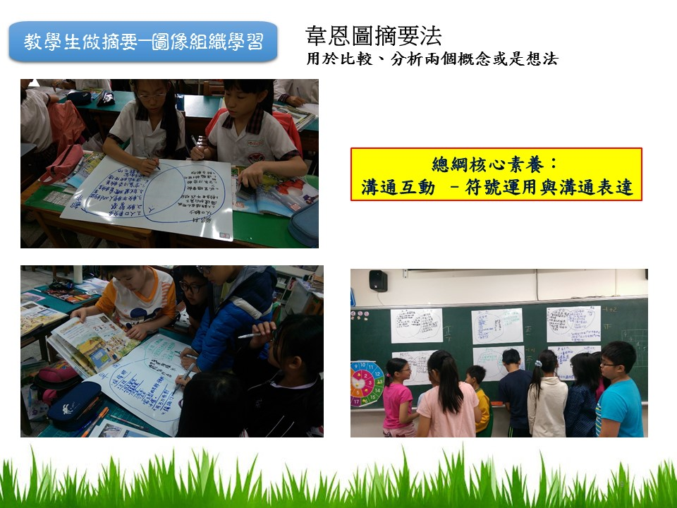 |  | 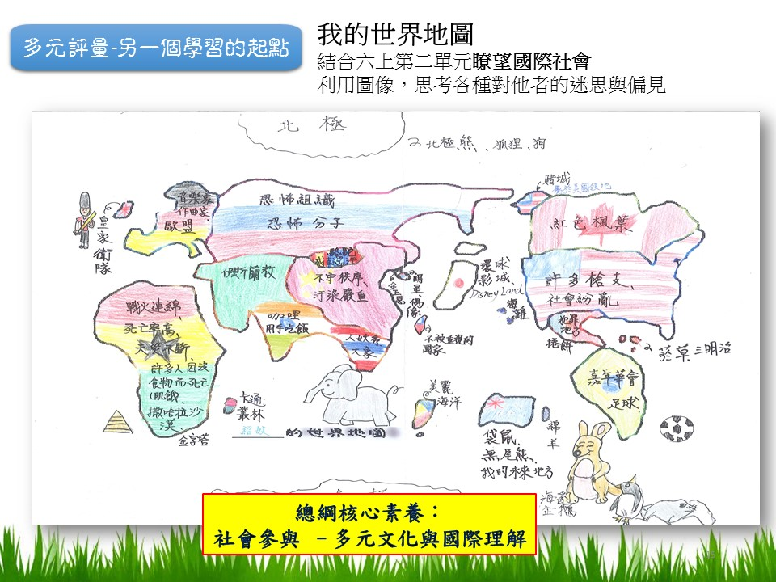
108年 5月 8日  說明：使用摘要法截取社會文本之重點 |  | 108年 5月 8日  說明：利用學習單觸發學生思考對其他國家的迷思與偏見

